高雄市110年度第40屆國民中小學科學園遊會五福國小
《青蛙磁力跳》成果報告書
學校名稱 | 高雄市五福國小
活動名稱 | 青蛙磁力跳
執行期間 | 110年10月27-28日
執行地點 | 五福國小自然教室 | 參與人數 | 約100人左右
指導老師 | 陳家逸、黃雯玲、李欣倪 | 連絡電話 | 0963276106
- 活動主旨
透過親身體驗科學遊戲後，讓孩子探索與思考遊戲的科學原理，並了解日常生活中許多事物會應用到磁力，進而讓孩子對科學產生興趣。

- 活動器材
環形磁鐵、青蛙圖卡、木頭底座、木頭桿子。

- 活動內容(過程)
- 先將裝有環形磁鐵的青蛙圖卡套進木頭桿子。
- 測試一下青蛙圖卡上的磁鐵與木頭底座的磁鐵排斥的力道。
- 用力把青蛙圖卡往下壓後放開，如果圖卡可以彈出桿子外即可過關。

- 活動啟示(或原理探討)
運用兩個磁鐵間同極端靠近會互相排斥的原理。
- 結合課程範圍
結合南一版三年級上學期自然第二單元生活中有趣的力活動二磁力的探討。
- 參考資料
南一版三年級上學期自然課本。
- 其他附註或說明
無
- 附件資料(活動照片)
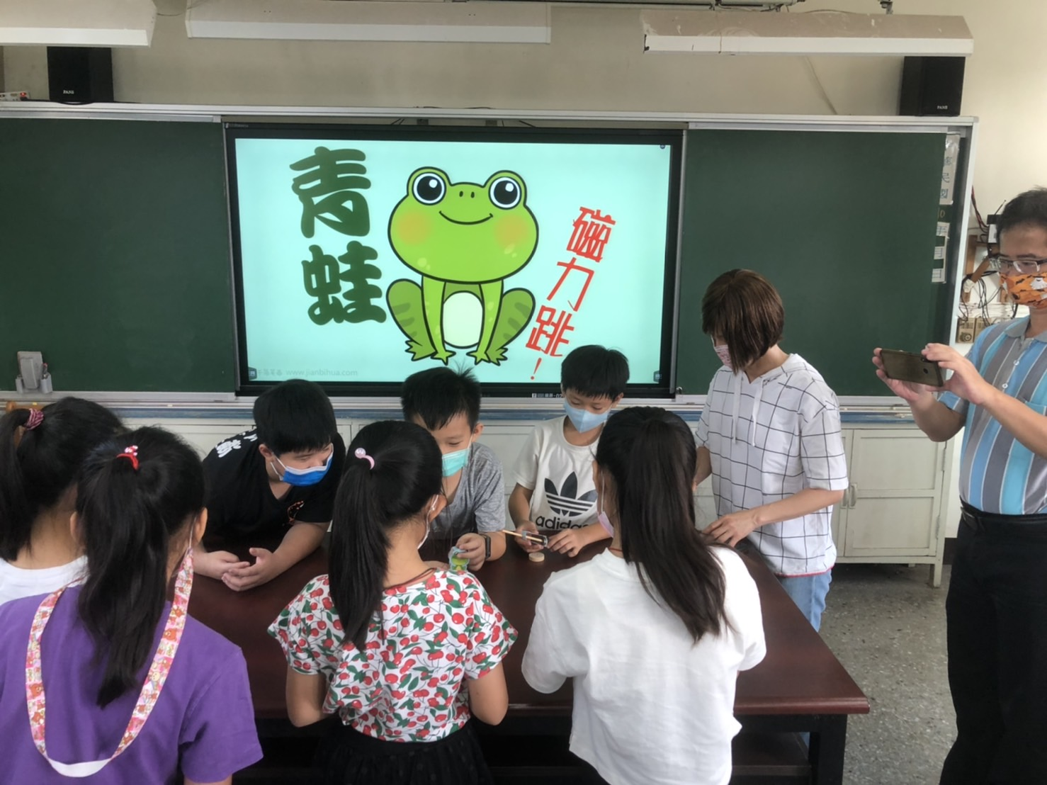
活動照片一：小朋友正努力幫助青蛙跳出桿子外！
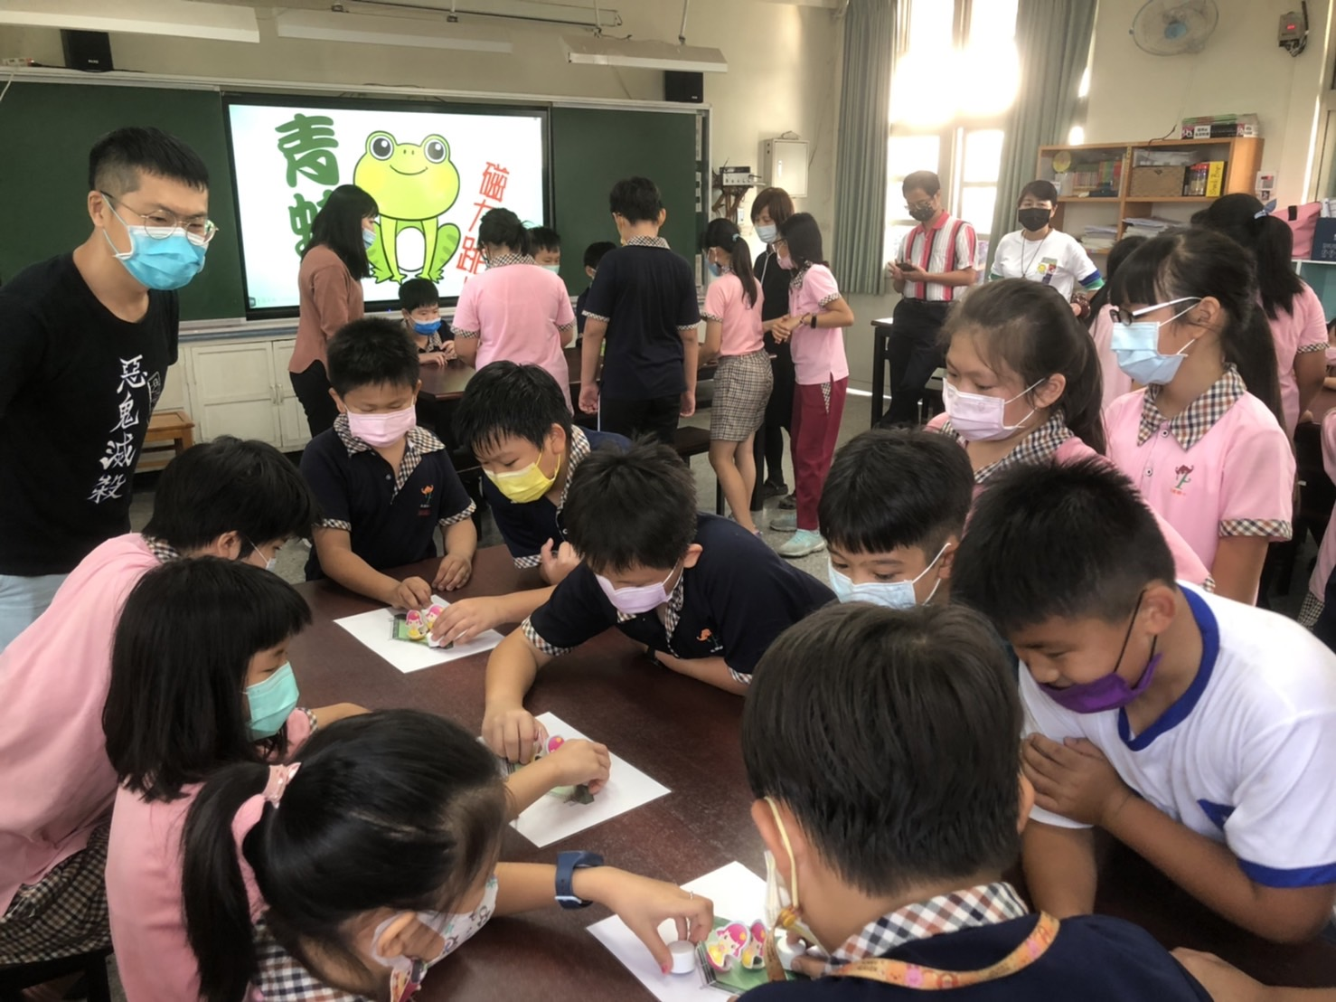
活動照片二：在校內舉辦小型科學園遊會闖關活動，孩子們樂在其中！

